

**EVALUACIÓN TRIMESTRAL**

**2024**

**DIRECCIÓN /ÁREA: ISMHJ**

**DIRECTOR(A)/JEFE (A) A CARGO: ANDREA CASANDRA REYES MORALES**

**TRIMESTRE: ABRIL-JUNIO 2024**

1. **¿Cuáles fueron las acciones proyectadas (obras, proyectos o programas) o Planeadas para este trimestre?**

Juventud y Niñez por los DDHH y la Igualdad

Municipio por la Igualdad y contra la Violencia por razones de género.

1. **Resultados Trimestrales (Describir cuáles fueron los programas, proyectos, actividades y/o obras que se realizaron en este trimestre).**

**ABRIL:** Se trabajó en la cabecera municipal con grupos de niños, niñas y adolescentes con el tema de “Reconociendo mis Derechos Humanos” a través de distintas actividades se trabajó con la intención de reforzar las capacidades en las infancias.

**MAYO:** se trabajó en la cabecera municipal con grupos de madres, en los temas de autoestima y autoconciencia a través de distintas actividades, con la intención de reforzar en ellas las habilidades y autonomía personal.

**JUNIO:** se realizaron algunas intervenciones con personal administrativo de Instituciones públicas y privadas con el tema de “Herramientas para el buen trabajo en equipo”.

1. **Montos (si los hubiera) del desarrollo de dichas actividades. ¿Se ajustó a lo presupuestado?** Si, $5,000.00
2. **En que beneficia a la población o un grupo en específico lo desarrollado en este trimestre.**

Se beneficia a la población en general, ya que los trabajos que se realizaron durante este trimestre van encaminados a mejor las condiciones de vida de las mujeres, hombres, niñas, niños y adolescentes, así como disminuir la desigualdad que se presenta desafortunadamente en muchos ámbitos de la sociedad.

1. **¿Cuáles han sido las dificultades más notables que obstaculizan el cumplimiento de las acciones establecidas (obras, proyectos o programas) en su POA?**

* La falta de personal operativo, para actividades y más programas que se tenían planeados.
* Falta de presupuesto y tiempos.
* El poco reconocimiento de la importancia que tiene la DISMHJ dentro y fuera de la administración pública.

1. **Aún con las limitaciones presupuestarias, mencione una o más propuestas para que su Dirección destaque.**

Las gestiones que se lograron y las que se hacen para implementar un programa completo en atención a las mujeres víctimas de violencia, así como a NNA.

1. **¿A qué programa de su POA pertenecen las acciones realizadas y a que Ejes del Plan Municipal de Desarrollo y Gobernanza 2021-2024 se alinean?**

Programa 5: Empoderamiento de las mujeres y atención a las violencias por razones de género.

Eje 7 DDHH, Inclusión e Igualdad.

1. **De manera puntual basándose en la pregunta 2 (Resultados Trimestrales) y en su POA, llene la siguiente tabla, según el trabajo realizado este trimestre.**

|  |  |  |  |  |  |
| --- | --- | --- | --- | --- | --- |
| **Nº** | **PROGRAMA O ACTIVIDAD POA 2024** | **ACTIVIDAD NO CONTEMPLADA**  **(Llenar esta columna solo en caso de existir alguna estrategia no prevista)** | **Nº LINEAS DE ACCIÓN O ACTIVIDADES PROYECTADAS** | **Nº LINEAS DE ACCIÓN O ACTIVIDADES REALIZADAS** | **RESULTADO**  **(Actvs. realizadas/**  **Actvs. Proyectadas**  **\*100)** |
| 5 | Empoderamiento de las mujeres y atención a las violencias por razones de género. |  | 4 | 4 | 100% |
|  |  |  |  |  |  |
|  |  |  |  |  |  |
|  |  |  |  |  |  |
|  |  |  |  |  |  |
|  | **TOTAL** |  |  |  | **100%** |

1. **Evidencia (fotográfica o documental) correspondiente a los avances reportados.**

**“RECONOCIENDO MIS DERECHOS HUMANOS”**

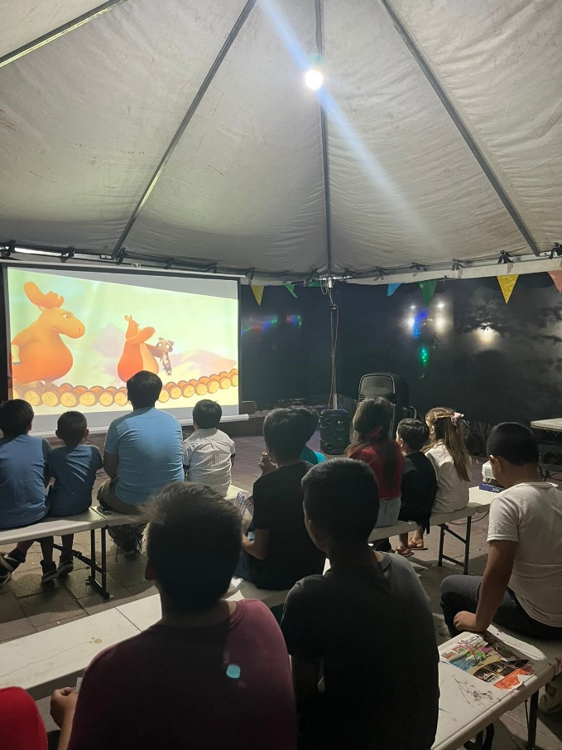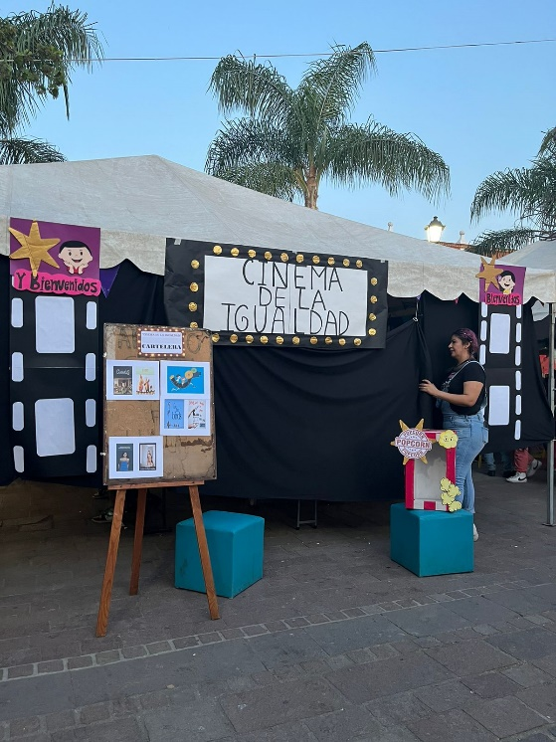

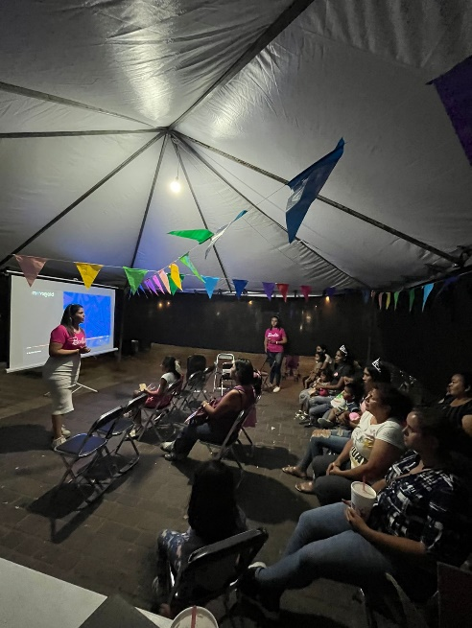**“AUTONOMIA Y AUTOESTIMA”**

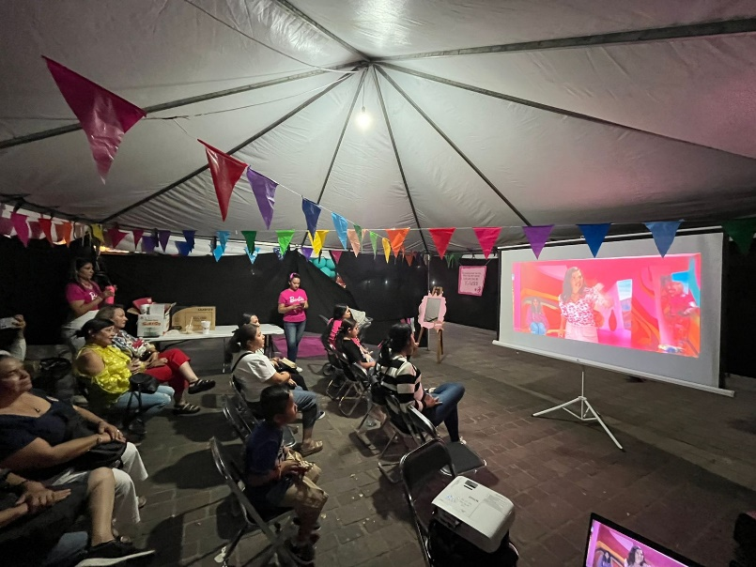

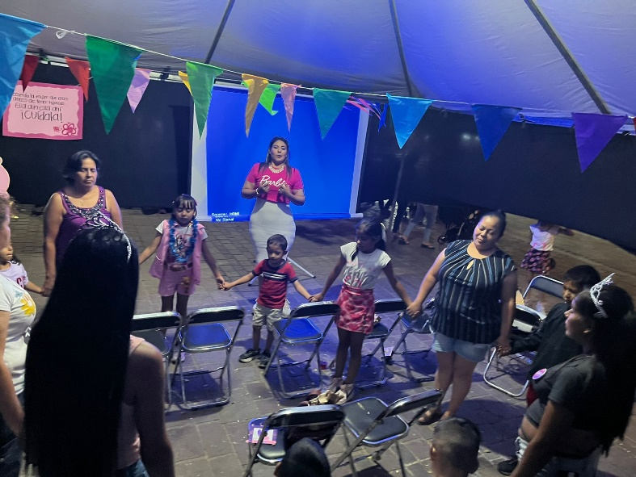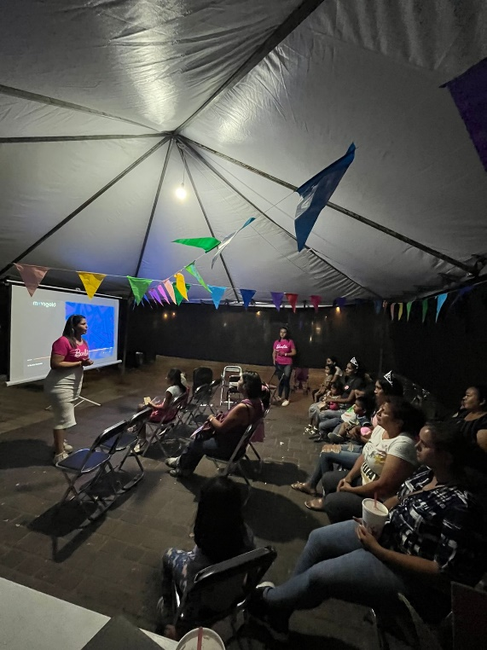

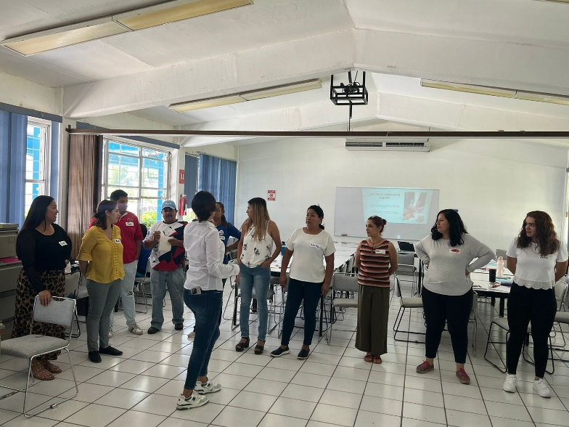**“HERRAMIENTAS, TRABAJO EN EQUIPO”**



